Adı: Soyadı: Sınıf: 8/A No:

2008–2009 EĞİTİM ÖĞRETİM YILI ÖZEL İDARE İLKÖĞRETİM OKULU
FEN VE TEKNOLOJİ DERSİ 8/A SINIFI II. DÖNEM 3.SINAV

1.Ses farklı maddelerde farklı hızlarla yayılır. Aynı sıcaklıkta aşağıdaki maddelerden hangisinde ses diğerlerinden daha hızlı yayılır?
A) Hava | B) Alkol | C) Su | D) Demir

2. Kalıtsal karakterleri taşıyan genlerin tümüne ....I.... denir. Bir canlının genetik yapısına bağlı olarak çevrenin de etkisiyle ortaya çıkan görünüşüne ise ...II ..... denir.
Yukarıda verilen cümlelerde numaralarla gösterilen yerlere yazılması gerekenler aşağıdakilerden hangisinde doğru verilmiştir?
I II
A) Fenotip Genotip
B) Genotip Fenotip
C) Dominant Fenotip
D) Resesif Genotip
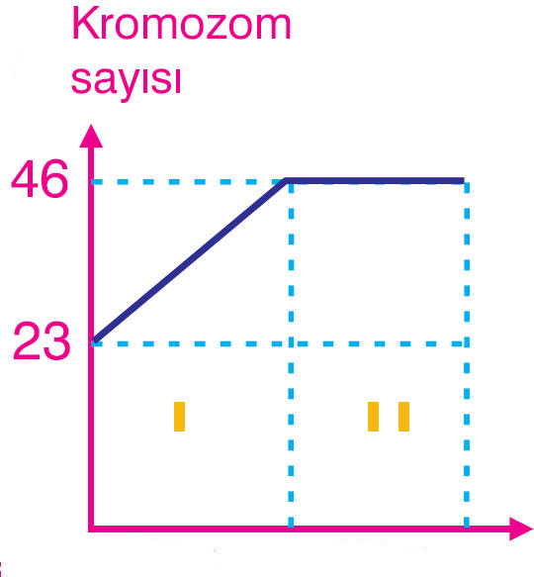
3.

Zaman
Yukarıdaki grafik bir canlının zamanla kromozom satısındaki değişimi göstermektedir. Bu grafik için verilen bilgilerden hangisi kesinlikle yanlıştır?
- I zaman diliminde döllenme meydana gelmiştir.
- II zaman diliminde mitoz bölünme geçirmiştir.
- II zaman diliminde mayoz bölünme geçirmiştir.
- Bu canlı insan olabilir.

4. Öğretmen farklı maddelerden yapılmış A,B,C ve D küplerini su içerisine bırakıyor. Bu maddelerin yoğunlukları arasındaki ilişki d_{A}>d_{B}>d_{su}>d_{C}>d_{D} şeklinde ise A,B,C ve D küplerinden hangileri su üzerinde yüzer?
A) A ve B B) C ve D C) A ve C D) B ve D

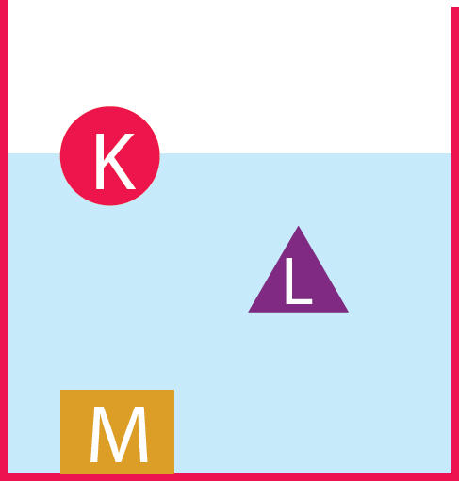
5. K,L ve M cisimleri kap içerisindeki sıvıda şekildeki gibi dengededir. Buna göre verilen bilgilerden hangisi yanlıştır?
A) K’ nın yoğunluğu L’nin yoğunluğundan küçüktür
B) L’nin yoğunluğu sıvınınkine eşittir.
C) M’nin yoğunluğu en büyüktür.
D) K’nın yoğunluğu sıvının yoğunluğundan
büyüktür.

6. İlk üç çocuğunun ikisi kız biri erkek olan bir ailenin beşinci çocuğunun erkek olma ihtimali % kaçtır?
A) 25 B) 50 C) 75 D) 100
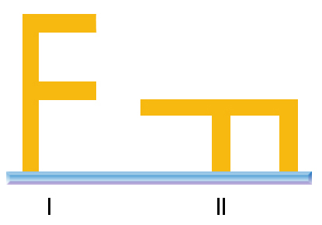
7.

Şekildeki F harfi birinci şekildeki konumundan ikinci şekildeki konuma getirilirse yere uyguladığı basınç nasıl değişir?
A) Azalır B) Artar
C) Değişmez D) Bilemeyiz bilgi eksik.

8. Sıvıların basıncı sıvının yoğunluğu ve derinlikle doğru orantılı olarak değişir. Bu bilgi ışığında aşağıdakilerden hangisi yanlıştır?
A) Derinlik arttıkça basınç azalır.
B) Sıvı yoğunluğu artarsa sıvı basıncı artar.
C) Sıvı yoğunluğu azalırsa basınç azalır.
D) Derinlik azaldıkça basınç azalır.

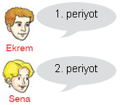
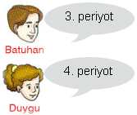
9. Öğretmen atom numarası 14 olan Silisyum elementinin periyodik cetvelde kaçıncı periyotta olduğunu öğrencilere soruyor. Hangi öğrencinin cevabı doğrudur?
A) B)

- D)

10.Periyodik cetveldeki II A grubu elementleri aşağıdakilerden hangisi ile isimlendirilirler?
A) Soygazlar B) Halojenler
C) Alkali Metaller D) Toprak alkali metaller
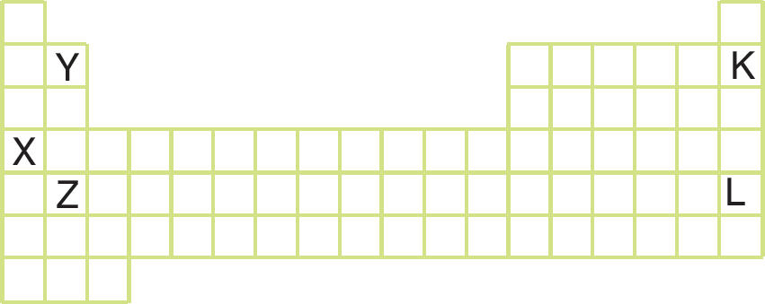
11.

Yukarıda verilen periyodik cetvelde yerleri belirtilen
elementlerin son katmanlarındaki elektron sayıları arasındaki ilişki aşağıdakilerden hangisidir?

A) K > L > Y > Z > X B) K = L > Y = Z > X
C) Z = L > X > Y = K D) Z > X = Y > K = L

12. Aşağıda grafikleri verilen ses dalgalarından hangisinin yaydığı ses diğerlerine göre daha uzaktan duyulur?
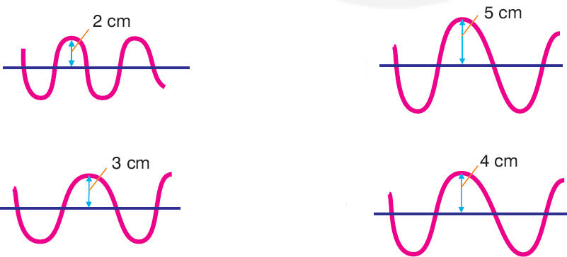
- B)

- D)

13. Ceyda gitarını çalmak için eline aldığında akordunun bozuk olduğunu gitardan çıkan sesin olması gerekenden kalın olduğunu fark ediyor. Gitarın akordunu yapması için Ceyda’ya ne tavsiye edersiniz?
A) Gitarın tellerini gerginleştirmeli
B) Gitarın tellerini gevşetmeli
C) Gitarın tellerinin yerini değiştirmeli
D) Gitarın tellerini temizlemeli
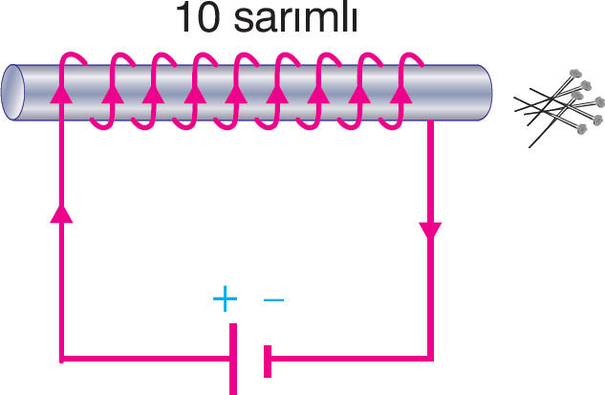
14. Murat öğretmenin sorduğu soruya;
“Sıcaklık kalorimetre kabı ile ölçülür. Sıcaklık birimi kaloridir.” Diye cevap veriyor. Murat sıcaklığı aşağıdaki kavramlardan hangisi ile karıştırıyor?
A) Basınç B) Kuvvet C) Isı D) Manyetizma
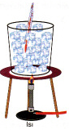
15. Ceren 0 ºC’taki buz parçaları ile doldurduğu kap içerisine termometre daldırarak kabı ısıtıyor.
Bu durumda termometredeki sıcaklık göstergesinin zamana bağlı değişimi gösteren grafik aşağıdakilerden hangisi olabilir?
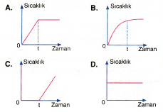

16. Saf kurşun katısı 327 ºC’ta ve saf kalay katısı
232 ºC’ta erir. Bu ifadeye göre kurşun ve kalay ile ilgili aşağıdaki durumlardan hangisi aynıdır?
A) Erime noktaları B) Erime ısıları
C) 235 ºC’taki halleri D) 328 ºC’taki halleri

17. Her mıknatısın bir tane N, bir tane de S olarak adlandırılan iki kutbu olduğunu biliyoruz. Elektromıknatısların da N ve S olmak üzere iki kutbu vardır. Kutupları bulmak için sağ elimizin parmakları akım yönünü gösterecek şekilde bobine sarılırsa, elektromıknatısın baş parmağımızın
gösterdiği yöndeki ucu N, diğer ucu ise S kutbu olarak
adlandırılırlar. Bu bilgiler ışığında aşağıdaki şekillerden hangisi bu ifadeyi doğrulamaktadır?
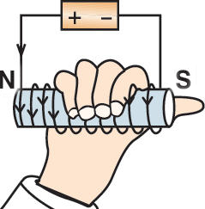
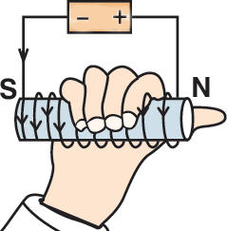
A) B)

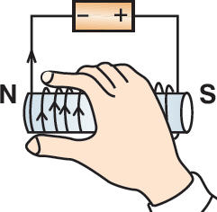
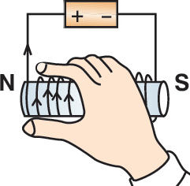
C) D)

18. Bir öğrenci bobinin manyetik alan şiddetinin bobinin
sarım sayısıyla değiştiğini toplu iğnelerin çekilme
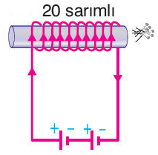
miktarına bakarak göstermek istiyor. Bunun için yandaki düzenekle aşağıdakilerden hangisini beraber gözlemlemelidir?
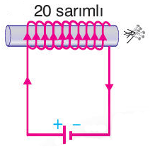
A) B)

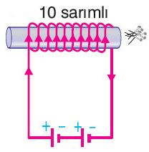
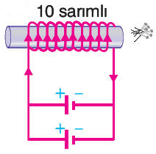
C) D)

19. Aşağıdakilerden hangisi yenilenebilir enerji kaynaklarına örnek gösterilemez?
A) Güneş enerjisi B) Jeotermal enerji
C) Nükleer Enerji D) Rüzgar enerjisi

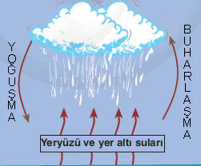
20. Şekildeki posteri hazırlayan Derya şematik olarak hangi döngüyü çizmiştir?
- Su döngüsü
- Karbon döngüsü
- Azot döngüsü
- Oksijen döngüsü
Not: Her soru 5 puan. Süre 40 dakikadır. Başarılar dilerim.
Fatih GİZLİGİDER
Fen ve Teknoloji Öğretmeni

